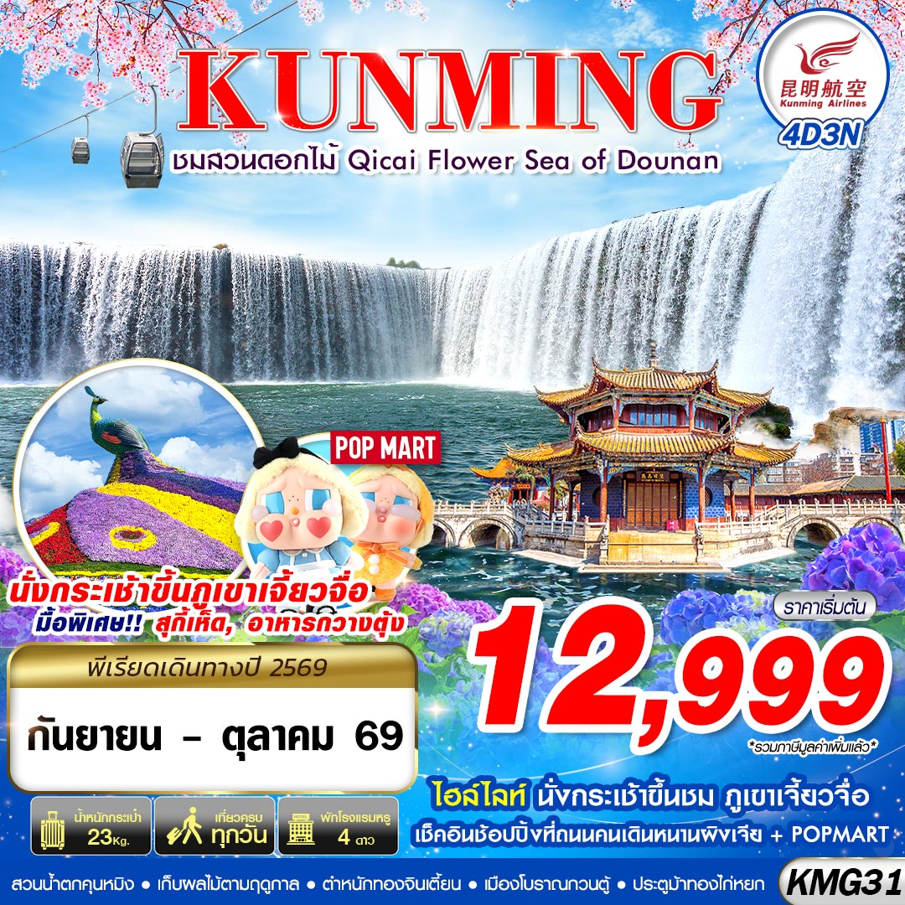
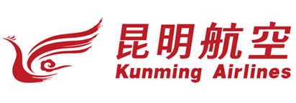
สายการบิน KUNMING AIRLINES (KY) เหมาลำ

ขาไป | KY8370 : BKK 20.10 - KMG 23.05
ขากลับ | KY8369 : KMG 17.20 - BKK 18.50


น้ำหนักกระเป๋า 23 KG.
ถือขึ้นเครื่อง 7 KG.

วันที่ | โปรแกรมทัวร์ | อาหาร |  |  | โรงแรม
1 | กรุงเทพฯ(สุวรรณภูมิ) – ท่าอากาศยานคุนหมิงฉางซุย – เมืองคุนหมิง |  |  |  | HUI SHANG HOTELระดับ 4 ดาวท้องถิ่นหรือเทียบเท่า
2 | เที่ยวตำหนักทองจินเตี้ยน – สวนน้ำตกคุนหมิง – เดินทางสู่เมืองเมืองถ่านเตี้ยน – เก็บผลไม้ตามฤดูกาลไร่สตอเบอรี่ – เลือกซื้อ OPTION เขาซีซาน (รวมรถแบตเตอรี่) |  |  |  | JIAO ZI MOUNTAIN HOTEL ระดับ 4 ดาวท้องถิ่นหรือเทียบเท่า
3 | ภูเขาหิมะเจี้ยวจื่อ (รวมนั่งรถแบตเตอรี่และนั่งกระเช้า 2 ขา) – กลับสู่เมืองคุนหมิง – ร้านยา – ประตูม้าทองไก่หยก – ถนนคนเดินหนานผิงเจีย+POP MART |  |  | อาหารกวางตุ้ง | LONG WAY  HOTEL ระดับ 4 ดาวท้องถิ่นหรือเทียบเท่า
4 | ชมดอกไม้ตามฤดูกาล Qicai Flower Sea of Dounan – วัดหยวนทง – ร้านหยก – ท่าอากาศยานคุนหมิงฉางซุย – กรุงเทพฯ(สุวรรณภูมิ) |  | สุกี้เห็ด
***รายการทัวร์อาจมีการเปลี่ยนแปลงตามความเหมาะสมโดยคำนึงถึงความปลอดภัยและผลประโยชน์ของลูกค้าเป็นหลัก***

อัตราค่าบริการ
กำหนดการเดินทาง | ผู้ใหญ่ ห้องละ  2-3 ท่าน อัตราท่านละ | พักเดี่ยว  เพิ่มอัตรา ท่านละ
08 – 11 กันยายน 2569 | 12,999 | 4,000
12 – 15 กันยายน 2569 | 12,999 | 4,000
15 – 18 กันยายน 2569 | 12,999 | 4,000
20 – 23 กันยายน 2569 | 12,999 | 4,000
22 – 25 กันยายน 2569 | 12,999 | 4,000
10 – 13 ตุลาคม 2569 | 14,999 | 4,000
21 – 24 ตุลาคม 2569 | 13,999 | 4,000
29 ตุลาคม – 01 พฤศจิกายน 2569 | 13,999 | 4,000
ในกรณีที่ JOIN LAND (ไม่ใช้ตั๋วเครื่องบิน) ราคาท่านละ 5,500 บาท
ราคาทัวร์รวมค่าเรียกเก็บภาษีน้ำมันเพิ่ม ท่านละ 1,000 บาท
ตามที่ประกาศ ณ วันที่ 01 เมษายน 2569 หากมีเรียกเก็บเพิ่มจะแจ้งให้ทราบอีกครั้ง

** อัตรานี้ยังไม่รวมค่าทิปพนักงานขับรถ หัวหน้าทัวร์ และ มัคคุเทศก์ท้องถิ่น ตามธรรมเนียม 2,000 บาทต่อ ทริป ต่อ ลูกค้า ผู้เดินทาง 1 ท่าน รวมไปถึงเด็ก ยกเว้นเด็กอายุไม่ถึง 2 ปี ณ วันเดินทางกลับ (Infant) ทั้งนี้ท่านสามารถให้มากกว่านี้ได้ตามความเหมาะสมและความพึงพอใจของท่าน โดยส่วนนี้ ทางบริษัทขอสงวนสิทธิ์ในการเรียกเก็บก่อนเดินทางทุกท่าน ที่สนามบิน ในวันเช็คอิน **
** ราคาเด็กอายุไม่ถึง 2 ปี ณ วันเดินทางกลับ (Infant) ท่านละ 5,900 บาท **
(ไม่มีที่นั่งบนเครื่องบิน และไม่มีเตียง)
DAY1 กรุงเทพฯ(สุวรรณภูมิ) – ท่าอากาศยานคุนหมิงฉางซุย – เมืองคุนหมิง (–/–/–)
16.30 คณะพร้อมกัน ณ ท่าอากาศยานสุวรรณภูมิชั้น 4 เคาน์เตอร์สายการบิน KUNMING AIRLINES (KY) โดยมีเจ้าหน้าที่ของบริษัทฯคอยให้การต้อนรับ *กรุณาเผื่อเวลาในการเดินทางมายังสนามบิน เนื่องจากต้องใช้เวลาในการเช็คอิน สายการบินจะปิดให้ทำการเช็คอินก่อนเวลาบินประมาณ 1 ชั่วโมง*
20.10 ออกเดินทางสู่ ท่าอากาศยานคุนหมิงฉางซุย ประเทศจีน โดยสายการบิน KUNMING AIRLINES (KY) เที่ยวบินที่ KY8370 **อาจจะมีการเปลี่ยนแปลงไฟล์ทขึ้นอยู่กับสายการบิน**
** รวมน้ำหนักกระเป๋าโหลดใต้ท้องเครื่องไม่เกิน 23 ก.ก. และถือขึ้นเครื่องบินได้ไม่เกิน 7 ก.ก. **
23.05 เดินทางถึง ท่าอากาศยานคุนหมิงฉางซุย ประเทศจีน (เวลาท้องถิ่นเร็ว กว่าประเทศไทย 1 ชั่วโมง)
หลังจากนั้นนำท่านผ่านขั้นตอนการตรวจหนังสือเดินทาง และตรวจรับสัมภาระ
นำทุกท่านเข้าสู่ที่พัก HUI SHANG HOTELระดับ 4 ดาวท้องถิ่นหรือเทียบเท่า

DAY2 เที่ยวตำหนักทองจินเตี้ยน – สวนน้ำตกคุนหมิง – เดินทางสู่เมืองเมืองถ่านเตี้ยน – เก็บผลไม้ตามฤดูกาลไร่สตอเบอรี่ – เลือกซื้อ OPTION เขาซีซาน (รวมรถแบตเตอรี่) (B/–/D)
เช้า รับประทานอาหาร ณ ห้องอาหารของโรงแรม
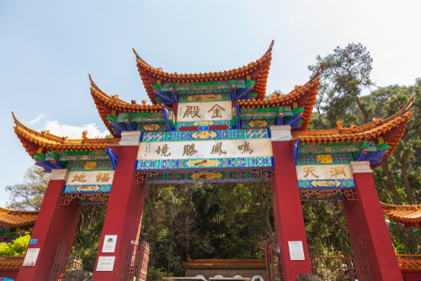
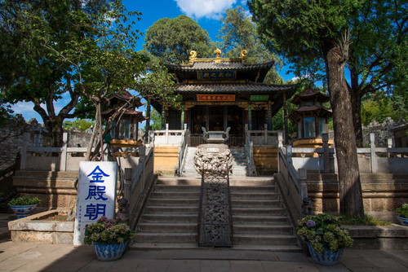
นำท่านเดินทางสู่ ตำหนักทองจินเตี้ยน ตั้งอยู่บนภูเขาหมิงฟ่งซาน ด้านทิศตะวันออกของเมืองคุนหมิง สร้างโดยแม่ทัพในสมัยราชวงศ์หมิง อดีตเคยเป็นที่พักของอู๋ซันกุ้ยขุนศึกผู้ขายชาติ และนางงามเฉินหยวนหยวน ตำหนักหลังนี้มีความสูง 6.7 เมตร กว้าง 6.2 เมตร และเป็นตำหนักเพียงแห่งเดียวที่มีฝาผนัง และหลังคาที่สร้างด้วยทองเหลืองที่มีน้ำหนักถึง 380 ตัน นับว่าเป็นสิ่งปลูกสร้างทองเหลืองที่ใหญ่สุดของจีน จึงนับว่าที่นี่คือ วิหารทองเหลืองที่ใหญ่ที่สุดของจีน

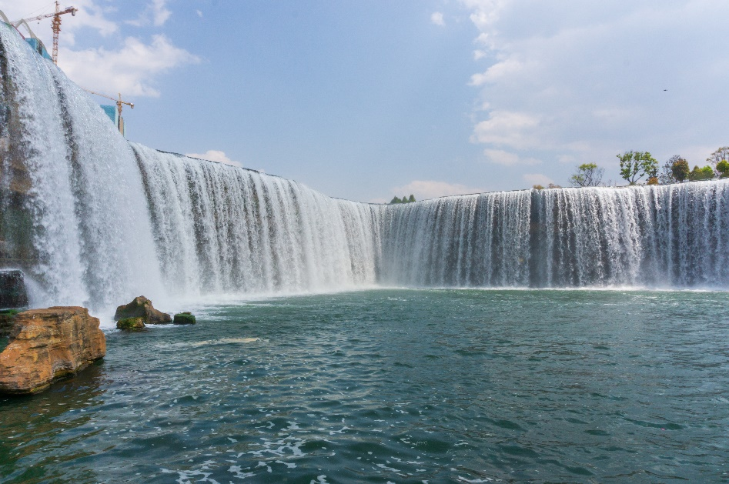
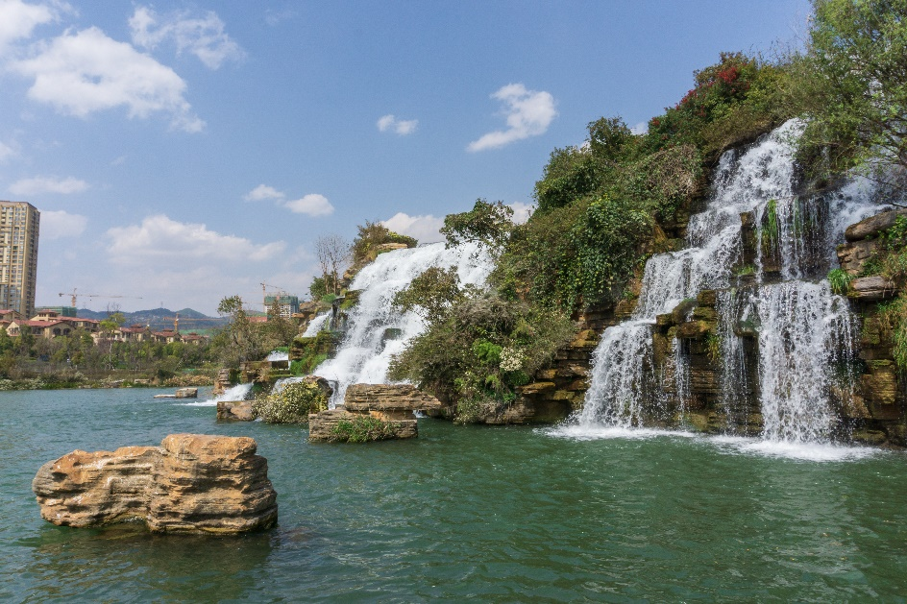
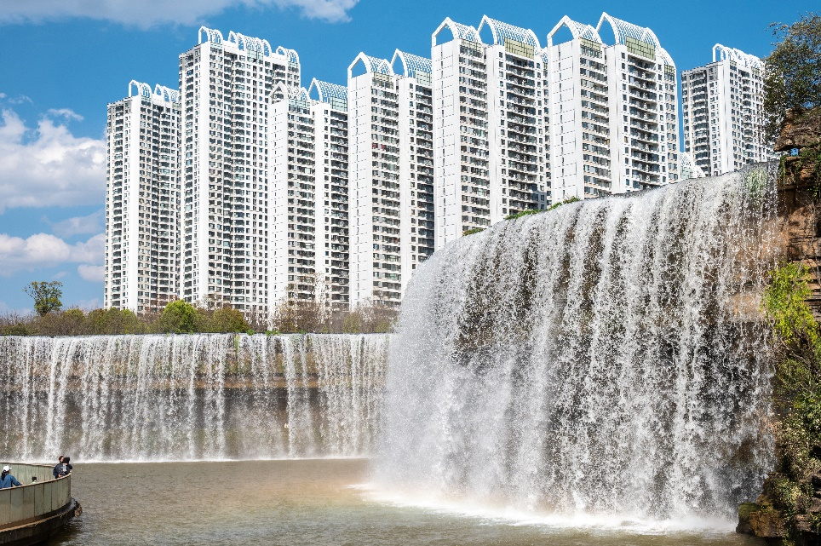
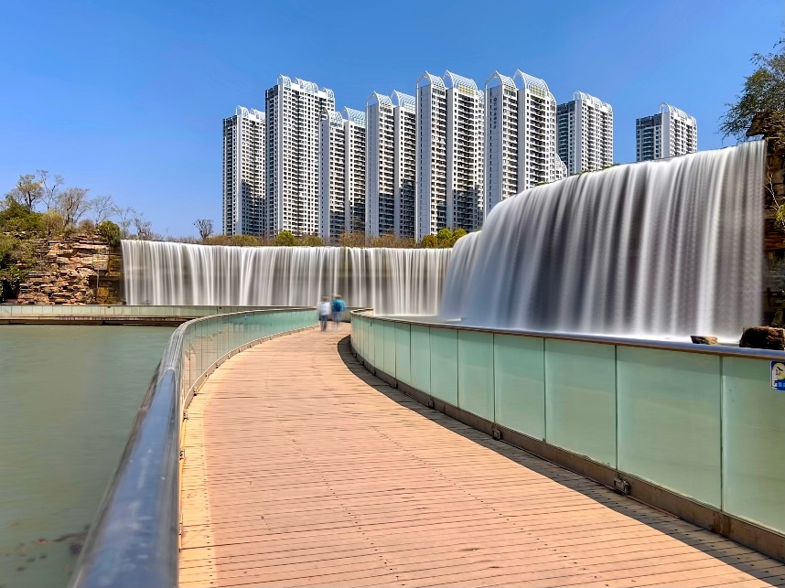
จากนั้นนำท่านชม สวนน้ำตกคุนหมิง แลนด์มาร์คใหม่ของคุนหมิงถือเป็นน้ำตกฝีมือ มนุษย์ที่ใหญ่ที่สุดในเอเชีย มีความสูงกว่า 12.5 เมตร มีความกว้าง 400 เมตร มีจุดประสงค์ในการสร้างหลัก ๆ เพื่อเป็นที่ผันน้ำกว่า 10 ล้านลูกบาศก์ฟุตจากแม่น้ำ Niulan ท้องถิ่นไปสู่ทะเลสาบ Dianchi ทะเลสาบที่ใหญ่ที่สุดในช่องแคบยูนนาน นอกจากนี้ยังช่วยป้องกันน้ำท่วมและทำหน้าที่เป็นที่เก็บน้ำยามฉุกเฉินของประชาชน ที่สำคัญโครงการยังได้ก่อสร้างเป็นลักษณะน้ำตกสาธารณะ สร้างความบันเทิง ให้ผู้คนมาเยี่ยมชมและผ่อนคลายได้ ใช้เวลาสร้าง 3 ปี และใช้เงินไปเกือบ 600 ล้านบาท

เที่ยง อิสระอาหารเที่ยง เพื่อสะดวกในการท่องเที่ยว
นำท่านเดินทางสู่ เมืองถ่านเตี้ยน (ใช้เวลาเดินทางประมาณ 3 ชั่วโมง) ซึ่งเป็นหนึ่งในเขตการปกครองของเมืองคุนหมิง เป็นพื้นที่ที่มีธรรมชาติสวยงามและเป็นที่ตั้งของสถานที่ท่องเที่ยวหลายแห่ง
และนำท่านชม ไร่สตรอเบอรี่ ให้ทุกท่านได้ชมวิธีการปลูก และการดูแลรักษาที่ก่อให้เกิดผลสตรอเบอรี่ขนาดใหญ่ หวานหอมชวนน่ารับประทาน อีกทั้งให้ท่านได้ลองชิมสตรอเบอรี่สดๆจากทางไร่ หรือท่านสามารถเลือกซื้อกลับเป็นของฝากได้อีกด้วย

หมายเหตุ : ช่วงเวลาการเก็บผลไม้ตามฤดูการ ขึ้นอยู่กับสภาพอากาศในแต่ละฤดูกาล ในกรณีที่ผลไม้ไม่สามารถเก็บได้
ทางบริษัทขอสงวนสิทธิ์งดทดแทนรายการดังกล่าวและไม่คืนเงินเนื่องจากไม่มีค่าเข้า
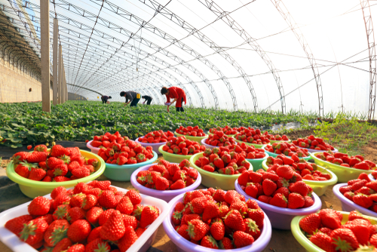
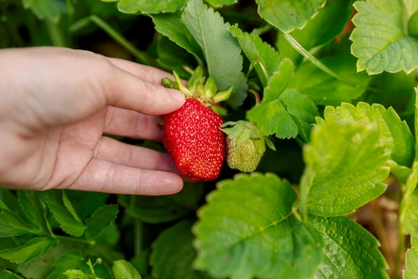
เลือกซื้อ OPTIONAL เสริม : เขาซีซาน (รวมรถแบตเตอรี่) ราคา ท่านละ 1,000 บาท
เขาซีซาน เป็นส่วนหนึ่งของวัดในลัทธิเต๋า สร้างในช่วง ค.ศ.1718-1843 บางช่วงของเส้นทางต้องผ่านอุโมงค์หินที่สกัดไว้ตามไหล่เขา พร้อมชมศาลเจ้าและวัดจีนลัทธิเต๋า ซึ่งสร้างขึ้นด้วยแรงศรัทธาของชาวบ้านที่มีประวัติความเป็นมายาวนานนับ 1,000 ปี การมาเที่ยวชมเขาซีซานท่านจะได้ชมความงดงามของ ทะเลสาบคุนหมิง เตียนฉือ และการมา ลอดประตูมังกร หลงเหมิน ซึ่งสร้างขึ้นในสมัยราชวงศ์หมิง เชื่อกันว่าเป็น ประตูแห่งความสิริมงคล ซึ่งถ้าผู้ใดได้เดินลอดผ่านประตูแห่งนี้ จะประสบแต่ความสำเร็จโชคดี ตอนลอดประตูมังกรก็ต้องลูบลูกแก้วมังกรด้วย ก่อนที่เราจะเดินผ่านประตูมังกรนี้ ให้นึกอธิษฐานในใจอยากได้สิ่งใด เดินผ่านเข้าไปก็แตะ 1 ครั้ง ประตูแห่งนี้ตั้งเด่นเป็นสง่าอยู่ริมหน้าผา

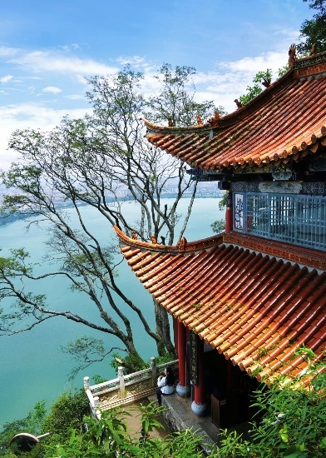
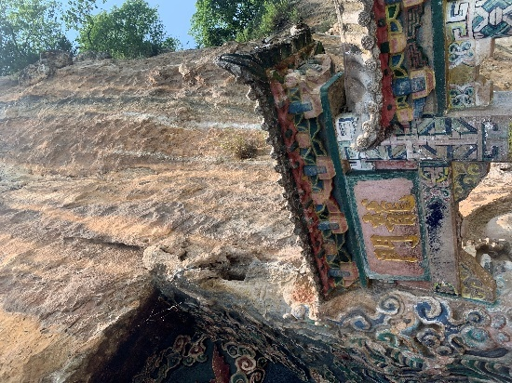
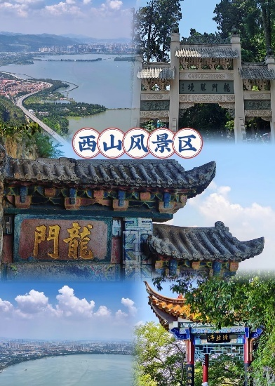
ค่ำ รับประทานอาหาร ณ ร้านอาหาร
นำทุกท่านเข้าสู่ที่พัก JIAO ZI MOUNTAIN HOTEL ระดับ 4 ดาวท้องถิ่นหรือเทียบเท่า

DAY3 ภูเขาหิมะเจี้ยวจื่อ (รวมนั่งรถแบตเตอรี่และนั่งกระเช้า 2 ขา) – กลับสู่เมืองคุนหมิง – เมืองโบราณกวนตู้ – ร้านยา – ประตูม้าทองไก่หยก – ถนนคนเดินหนานผิงเจีย+POP MART (B/L/D)
เช้า รับประทานอาหาร ณ ห้องอาหารของโรงแรม
นำท่านเดินทางสู่อำเภอลู่ช่วนเป็นที่ตั้งของ ภูเขาหิมะเจี้ยวจื่อ (รวมนั่งรถแบตเตอรี่และนั่งกระเช้า 2 ขา) นำท่าน นั่งรถแบตเตอรี่ของทางอุทยาน โดยใช้ระยะเวลาประมาณ 20 นาทีและนำท่าน นั่งกระเช้าไฟฟ้าเจี้ยวจื่อ ขึ้นสู่ด้านบนของภูเขา ให้ท่านได้เดินต่อนทางเดินไม้ที่ได้จัดวางไว้อย่างดี สู่จุดที่เด่นที่สุดในการชมวิวทิวทัศน์ของภูเขาหิมะเจี้ยวจื่อ คือจุดยอดของภูเขา ที่ระดับความสูง 4,223 เมตร (เหนือระดับน้ำทะเล) โดยระหว่างทางท่านจะได้พบกับวิวทิวทัศน์ที่สวยงามแตกต่างกันในแต่ละฤดู
หมายเหตุ : ปริมาณหิมะมากหรือน้อยหรืออาจจะไม่มีเลย ขึ้นอยู่กับสภาพอากาศ ณ วันเดินทางนั้นๆ และในกรณีที่มีการประกาศปิดให้บริการกระเช้า อันเนื่องมาจาก อาทิเช่น สภาพแวดล้อม สภาพอากาศ การปิดบำรุงซ่อมแซม ทางบริษัทขอสงวนสิทธิ์ในการปรับเปลี่ยนโปรแกรมโดยไม่แจ้งให้ทราบล่วงหน้า
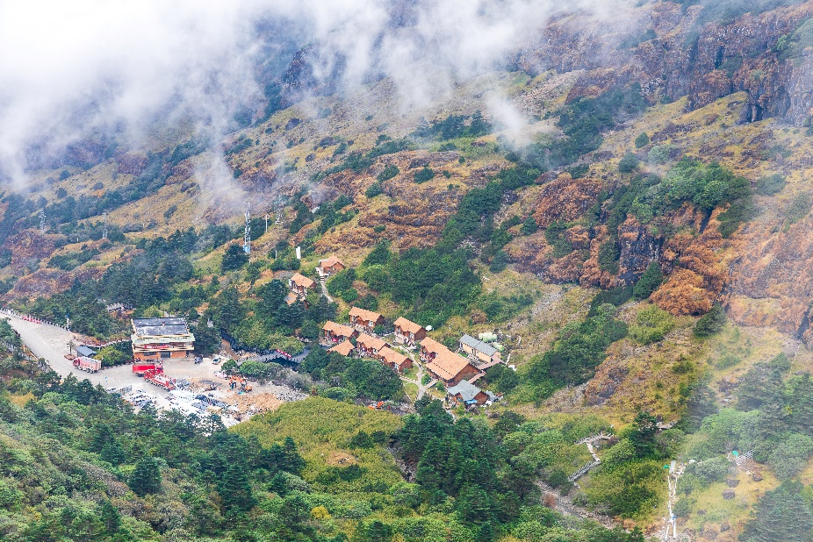
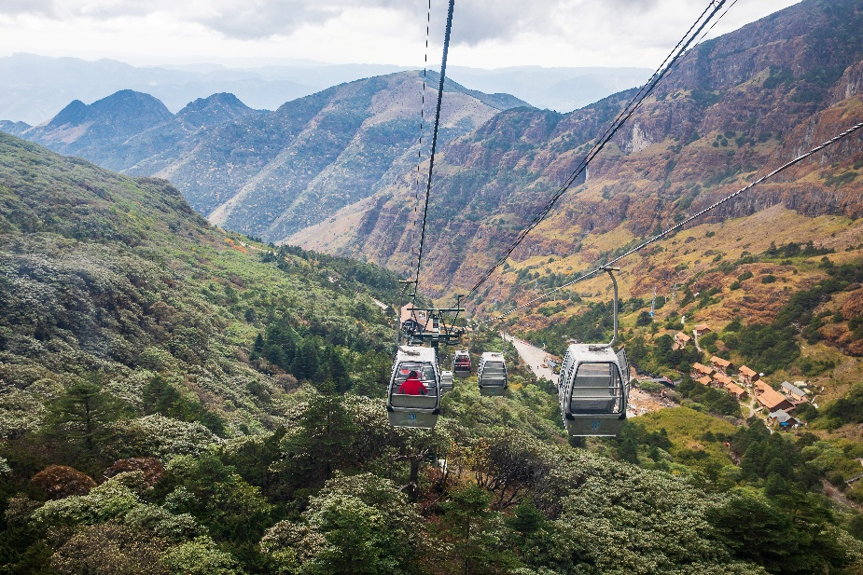

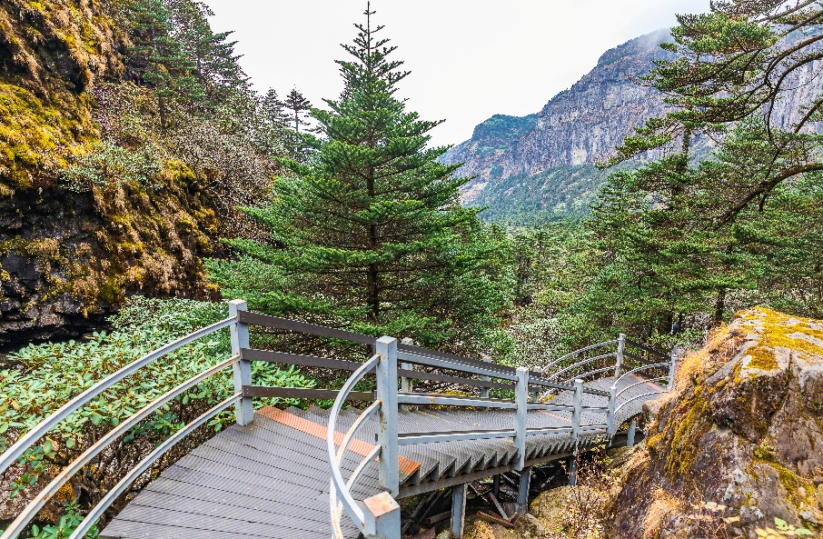
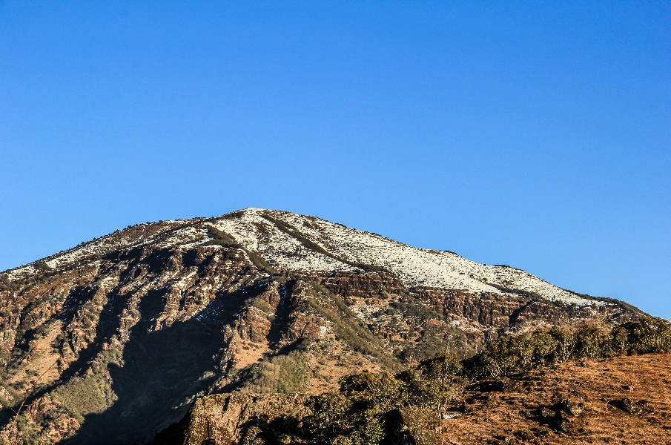

เที่ยง รับประทานอาหาร ณ ร้านอาหาร
นำท่านเดินทาง กลับเมืองคุนหมิง (ใช้เวลาเดินทางประมาณ 3 ชั่วโมง)
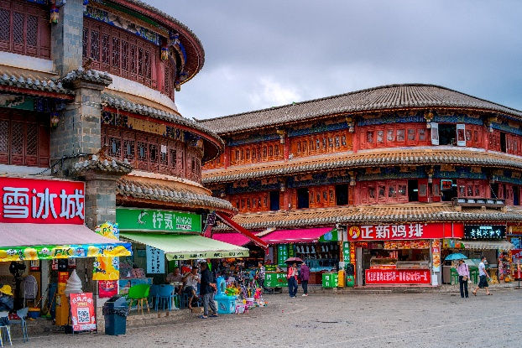
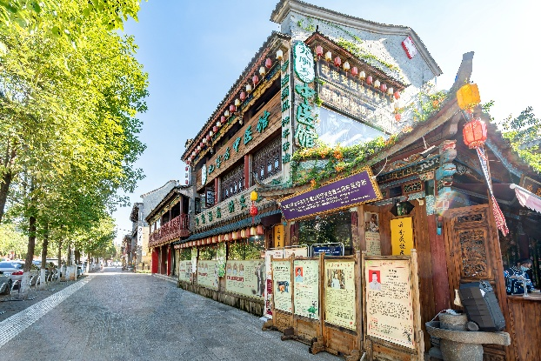
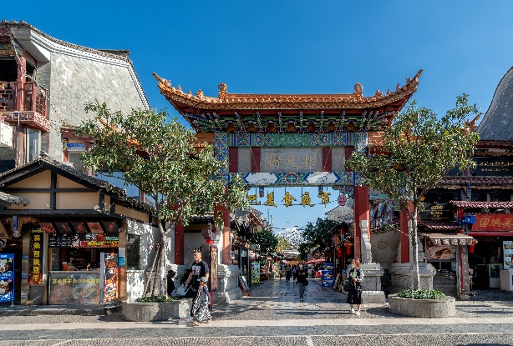
จากนั้นนำท่านไปยัง เมืองโบราณกวนตู้ เป็นเมืองบรรยากาศแบบโบราณที่ตั้งใจสร้างขึ้นมา เพื่อสะท้อนให้เห็นชีวิตความเป็นอยู่ของชาวจีนในคุนหมิงสมัยก่อน มีหลากหลายชาติพันธุ์แต่อยู่ร่วมกันได้อย่างกลมกลืน โดยอนุรักษ์สถาปัตยกรรมของร้านค้าแบบจีน ซึ่งส่วนกลาง ลานอเนกประสงค์ มีเจดีย์แบบธิเบต และส่วนบริเวณด้านหลังของเมืองโบราณกวนตู้นั้น ก็ยังเป็นที่ตั้งของวัดลามะ หรือวัดธิเบตอีกด้วย

นำท่านเดินทางสู่ ร้านยา ชมครีมเป่าซู่ถัง หรือที่รู้จักกันดีในชื่อ บัวหิมะ สรรพคุณเป็นเลิศในด้านรักษาแผลไฟไหม้ พุพอง และแมลงกัดต่อย เป็นยาสามัญประจำบ้าน

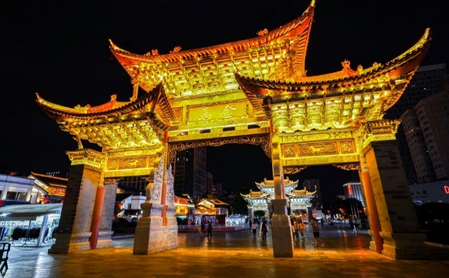
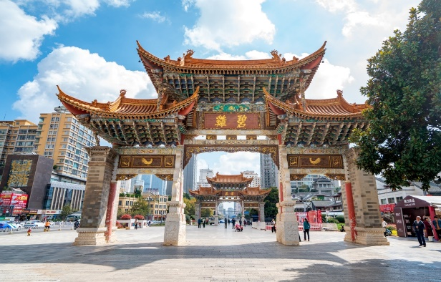
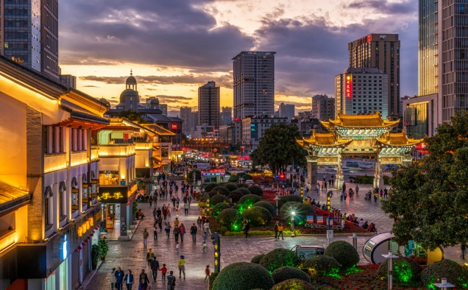
จากนั้นนำท่านไปยัง ซุ้มประตูม้าทองและซุ้มประตูไก่มรกต ตั้งอยู่ตอนกลางของถนนจินปี้ลู่ ซึ่งเป็นถนนที่เก่าแก่ที่สุดของเมืองคุนหมิง มีซุ้มประตูม้าทองและซุ้มประตูไก่มรกต ซึ่งภาษาจีนเรียกว่าจินหม่าและปี้จี และเป็นที่มาของชื่อถนนแห่งนี้ โดยซุ้มม้าทองและไก่มรกตมีอายุร่วม 400 ปี สร้างขึ้นในสมัยราชวงศ์หมิง ในถนนย่านการค้าแห่งนี้ เป็นแหล่งเสื้อผ้าแบรนด์เนมทั้งของจีนและต่างประเทศ รวมทั้งเครื่องประดับอัญมณีชั้นเยี่ยม ร้านเครื่องดื่ม ร้านอาหารพื้นเมือง และร้านขายของที่ระลึก ฯลฯ นอกจากนี้ยังมีสิ่งอำนวยความสะดวกอื่น ๆ อีกมากมาย

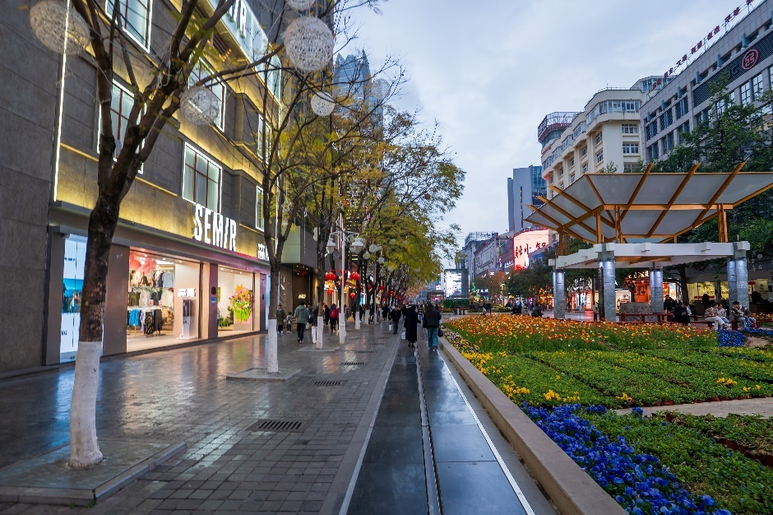
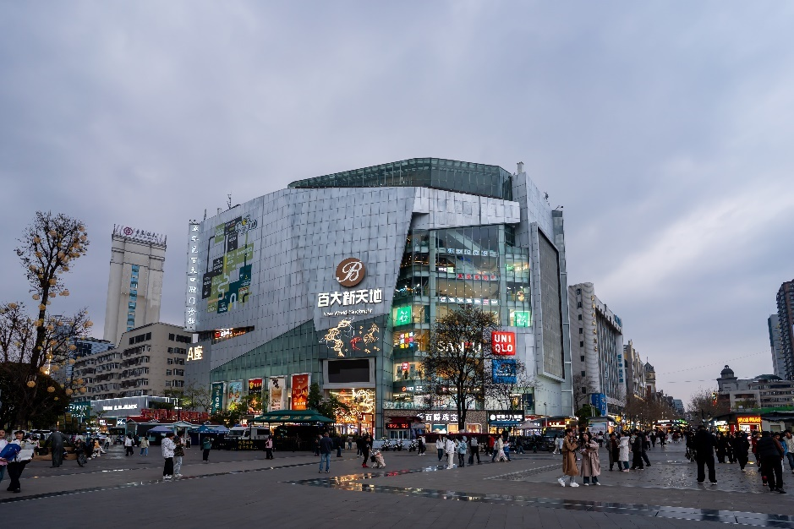
และนำท่านอิสระเดินช้อปปิ้ง ถนนคนเดินหนานผิงเจี่ย เป็นแหล่งเสื้อผ้าแบรนด์เนมทั้งของจีนและต่างประเทศ รวมทั้งเครื่องประดับ อัญมณีชั้นเยี่ยม นอกจากนี้ยังมีสิ่งอำนวยความสะดวกอื่นๆ อีกมากมายและอิสระช้อปปิ้ง ARTTOY สุดน่ารักที่ร้าน POP MART และในบริเวณนี้ยังมี ร้านเครื่องดื่ม ร้านอาหารพื้นเมือง และร้านขายของที่ระลึกต่างๆ ให้ท่านได้เลือกอีกมากมาย

ค่ำ รับประทานอาหาร ณ ร้านอาหาร เมนูพิเศษ!! อาหารกวางตุ้ง
นำทุกท่านเข้าสู่ที่พัก LONG WAY HOTEL ระดับ 4 ดาวท้องถิ่นหรือเทียบเท่า

DAY4 ชมดอกไม้ตามฤดูกาล Qicai Flower Sea of Dounan – วัดหยวนทง – ร้านหยก – ท่าอากาศยานคุนหมิงฉางซุย – กรุงเทพฯ(สุวรรณภูมิ) (B/L/–)
เช้า รับประทานอาหาร ณ ห้องอาหารของโรงแรม
นำท่าน ชมดอกไม้ Qicai Flower Sea of Dounan ประติมากรรมนกยูงยักษ์สูง 15 เมตร (แลนด์มาร์ค)
จุดเด่นอันเป็นเอกลักษณ์ของสวนสาธารณะแห่งนี้ สูง 15 เมตร ครอบคลุมพื้นที่ 3,000 ตารางเมตร ประกอบขึ้นจากดอกแพนซีและไวโอล่ากว่า 200,000 ดอก เรียงเป็นหางนกยูงไล่ระดับสีเหลือง ม่วง และน้ำเงิน พร้อมลวดลายขนนกที่สมจริง มีเครื่องพ่นหมอกติดตั้งอยู่ที่หางเพื่อสร้างหมอกราวกับเทพนิยายในเวลากลางวัน และไฟ LED จะส่องสว่างประติมากรรมในเวลากลางคืนด้วยแสงเรืองรองงดงาม เหมาะสำหรับการถ่ายภาพมุมสูงและภาพถ่ายบุคคลจากพื้นดิน สื่อถึงความเจริญรุ่งเรืองที่เบ่งบานและความงดงามของเมืองเฉิงกง
ทุ่งดอกไม้ขั้นบันไดหลากสีสัน

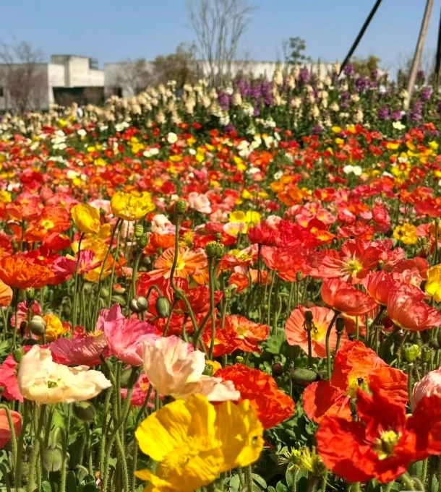
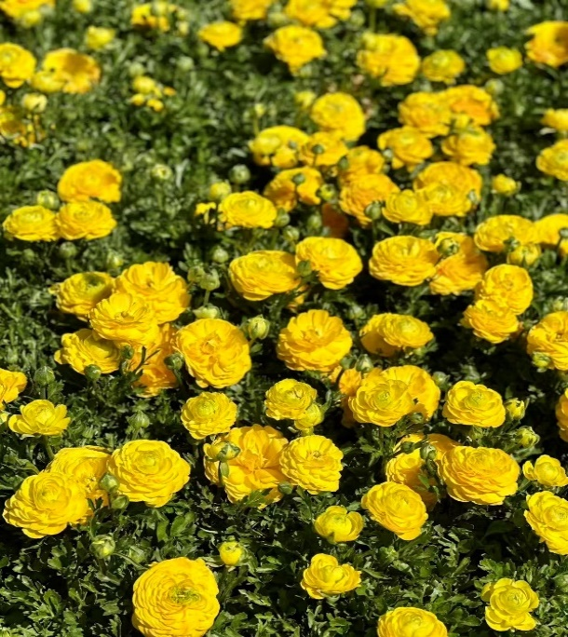

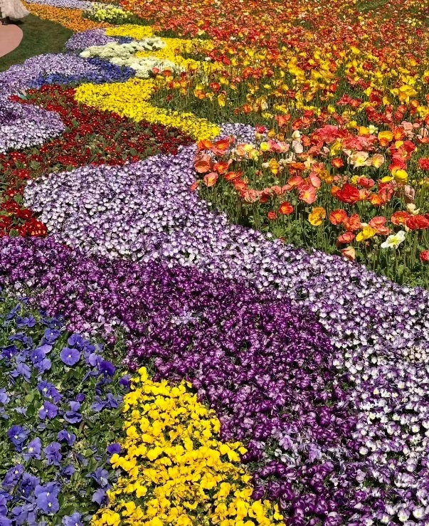
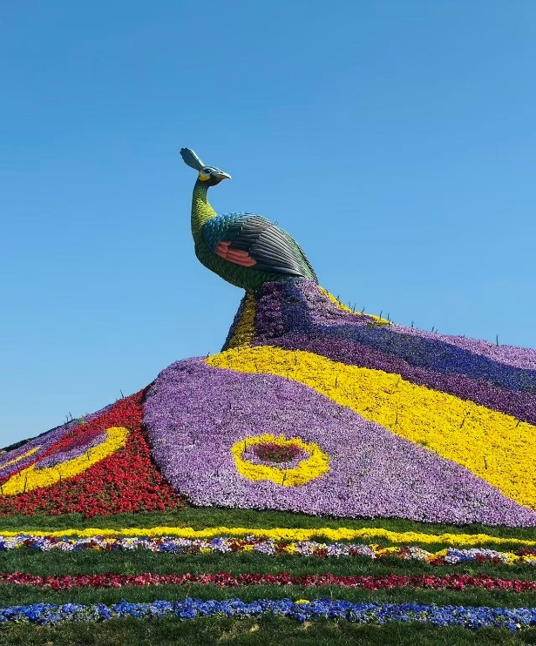
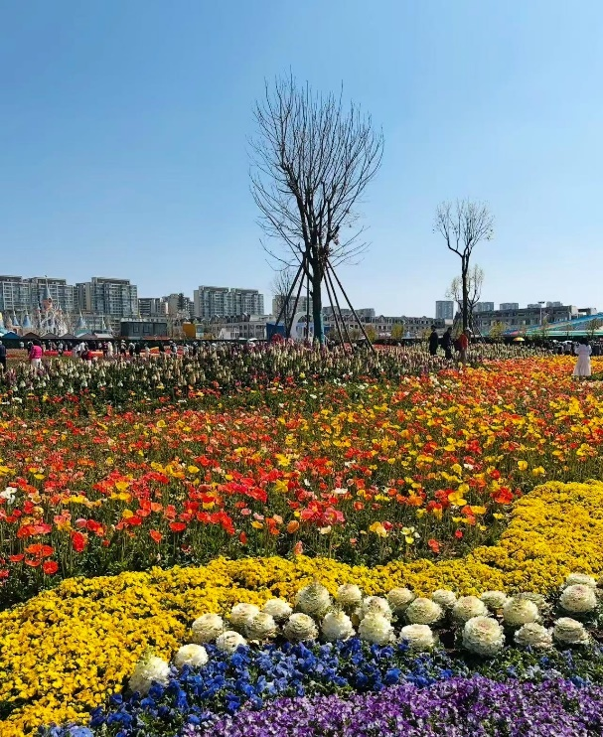
หมายเหตุ: โปรแกรมชมดอกไม้ตามฤดูกาล หากดอกไม้ยังไม่บานหรืออาจจะร่วงหล่น ทั้งนี้ขึ้นอยู่กับสภาพอากาศของแต่ละปี ทางบริษัทไม่การันตีและไม่สามารถกำหนดการบานของดอกไม้ได้ หากยังไม่บานทางบริษัทฯขอสงวนสิทธิ์ปรับเปลี่ยนรายการท่องเที่ยวอื่น เป็น GREEN LAKE PARK ทดแทน**

และนำท่านชม วัดหยวนทง ซึ่งเป็นวัดที่ใหญ่และเก่าแก่ของมณฑลยูนนาน เป็นอารามทางพระพุทธศาสนาที่ใหญ่ที่สุดในคุนหมิงอายุ เก่าแก่กว่าพันปีภายในวัดตกแต่งร่มรื่นสวยงามกลางลานมีสระน้ำขนาดใหญ่ มีสะพานข้ามไปสู่ศาลาแปดเหลี่ยมกลางสระด้านหลังวัดเป็นอาคารสร้างใหม่ประดิษฐานพระพุทธรูปพระพุทธชินราช(จำลอง) ส่วนใหญ่การขอพรที่เห็นผลที่สุดก็คือ มาขอลูก มาขอแฟน สุขภาพก็จะได้ดั่งสมใจหวัง

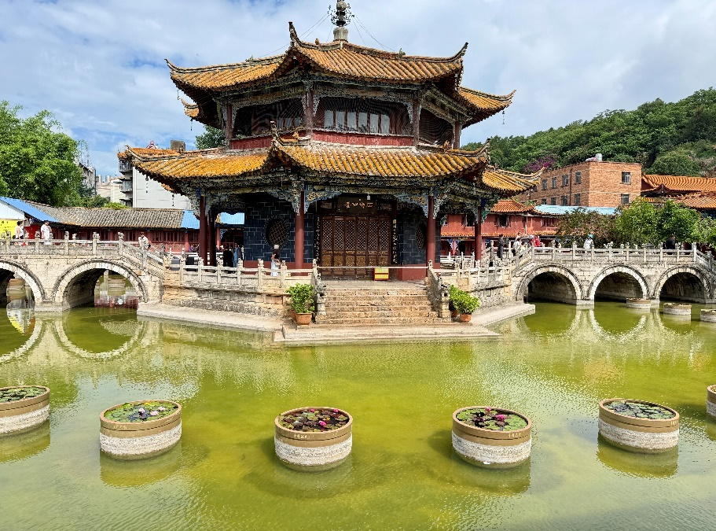
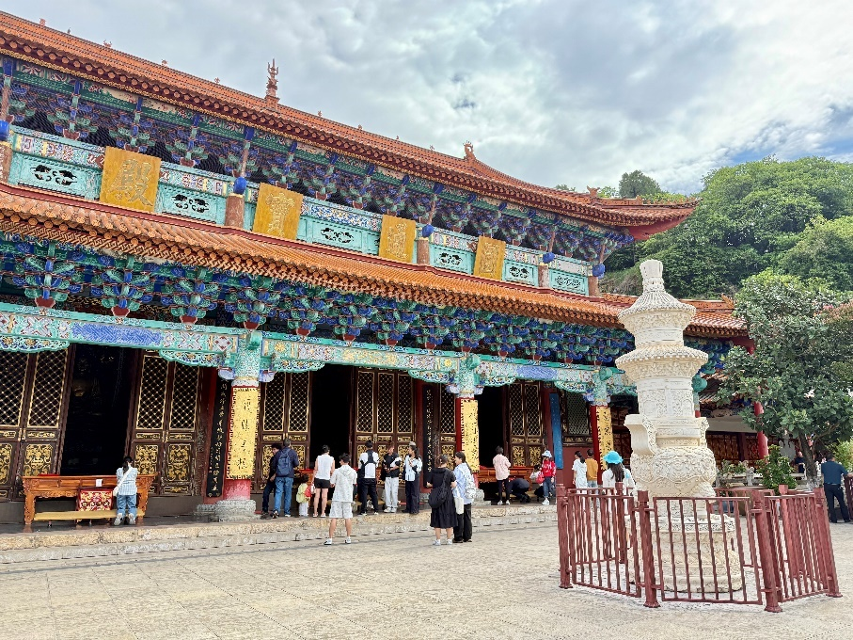
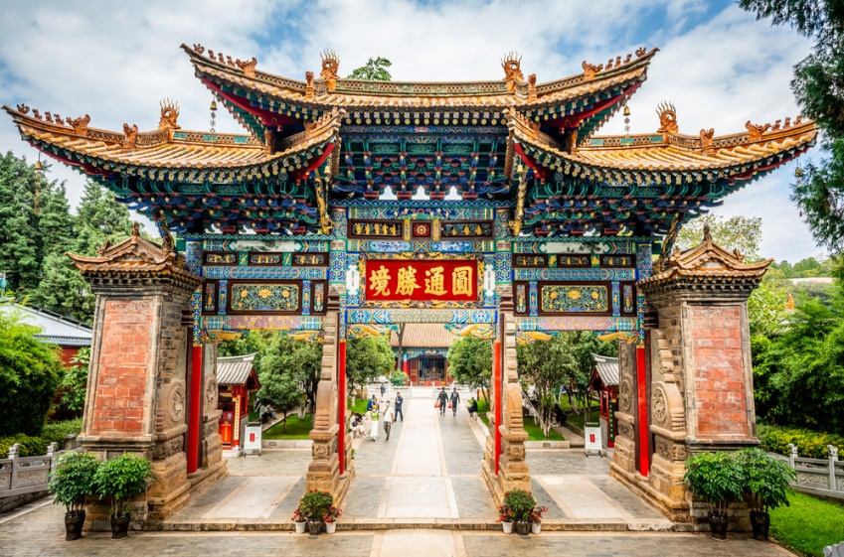
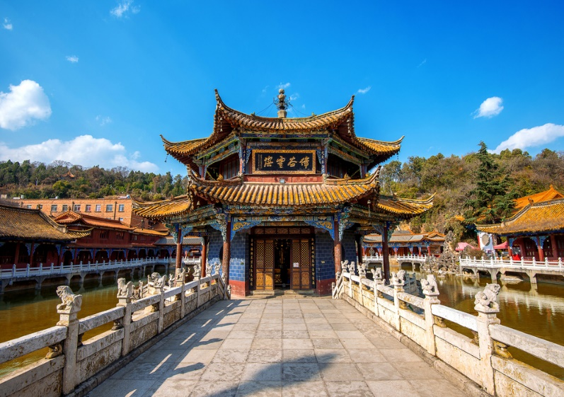
หลังจากนั้นนำท่านชม ร้านหยก ชาวจีนมีความเชื่อว่าหยกเป็นอัญมณีล้ำค่ากว่าทองและเพชร เป็นสิริมงคลแก่ผู้ที่ได้มาครอบครอง ให้ท่านได้เลือกซื้อเป็นเครื่องประดับนำโชคตามอัธยาศัย

เที่ยง รับประทานอาหาร ณ ร้านอาหาร เมนูพิเศษ!! สุกี้เห็ด
ได้เวลาอันสมควรเดินทางไปยัง ท่าอากาศยานคุนหมิงฉางซุย ประเทศจีน
17.20 ออกเดินทางสู่ ท่าอากาศยานสุวรรณภูมิ ประเทศไทย โดย สายการบิน KUNMING AIRLINES (KY) เที่ยวบินที่ KY8369 **อาจจะมีการเปลี่ยนแปลงไฟล์ทขึ้นอยู่กับสายการบิน**
** รวมน้ำหนักกระเป๋าโหลดใต้ท้องเครื่องไม่เกิน 23 ก.ก. และถือขึ้นเครื่องบินได้ไม่เกิน 7 ก.ก. **
18.50 เดินทางถึง ท่าอากาศยานสุวรรณภูมิ ประเทศไทย โดยสวัสดิภาพพร้อมความประทับใจ

ข้อสำคัญ
- ตามนโยบายการโปรโมทสินค้าพื้นเมืองของรัฐบาลจีนร่วมกับการท่องเที่ยวจีน ในนามของร้านรัฐบาล ซึ่งจำเป็นต้องระบุไว้ในโปรแกรมทัวร์ เพราะมีผลกับราคาทัวร์ จึงอยากเรียนชี้แจงลูกค้าทุกท่านว่า ร้านรัฐบาลทุกร้านจำเป็นต้องแวะชม จะซื้อหรือไม่ซื้อขึ้นอยู่กับความพอใจของลูกค้าเป็นหลัก และถ้าหากลูกค้าไม่มีความประสงค์จะเข้าร้านรัฐบาล ขอสงวนสิทธิ์ในการเรียกเก็บค่าใช้จ่ายที่เกิดขึ้นจากท่านเป็นจำนวนเงิน 2,000 บาท / ท่าน

อัตราค่าบริการนี้ รวม
- ค่าบัตรโดยสารโดยเครื่องบิน (ตั๋ว) ไป และ กลับพร้อมคณะ ชั้นประหยัด (ECONOMY CLASS) รวมถึงค่าภาษีสนามบินและค่าภาษีน้ำมันทุกแห่ง กรณีต้องการอัพเกรด UPGRADE ใช้วีลแชร์ (WHEEL CHAIR) หรือ เปลี่ยนแปลงบัตรโดยสาร ไม่ว่าเที่ยวใด เที่ยวหนึ่ง กรุณาติดต่อเจ้าหน้าที่เป็นกรณีพิเศษ ทางบริษัทของสงวนสิทธิ์ในการเรียกเก็บค่าใช้จ่ายตามจริงที่เกิดขึ้นกับผู้เดินทาง
- ค่าธรรมเนียมการน้ำหนักกระเป๋าสำหรับโหลดใต้ท้องเครื่องไม่เกิน 23 ก.ก. และถือขึ้นเครื่องบินได้น้ำหนักไม่เกิน 7 ก.ก. ต่อท่าน (ตามเงื่อนไขของสายการบิน)
- ภาษีมูลค่าเพิ่ม 7 % (เฉพาะค่าบริการ)
- ภาษีหัก ณ ที่จ่าย 3 % (เฉพาะค่าบริการ)
- ค่ารถโค้ชปรับอากาศตลอดเส้นทางตามรายการระบุ (ยังไม่รวมทิปพนักงานขับรถ)
- ค่าเข้าชมสถานที่ตามที่ระบุในโปรแกรมท่องเที่ยว
- มัคคุเทศก์และหัวหน้าทัวร์นำเที่ยวตลอดการเดินทาง
- ค่าอาหาร ตามรายการที่ระบุในโปรแกรมการเดินทาง
- ค่าโรงแรมที่พักระดับมาตรฐานตามรายการที่ระบุ (พัก 2-3 ท่าน ต่อ ห้อง กรณีพัก 3 ท่านจะเป็นเตียงเสริม 1 ท่าน) ในกรณีมีงานเทรดแฟร์ การแข่งขันกีฬา หรือ กิจกรรมอื่นๆ ที่ทำให้โรงแรมตามรายการที่ระบุเต็ม ทางบริษัทขอสงวนสิทธิ์ในการปรับเปลี่ยนโรงแรมที่พัก ไปเป็นเมืองใกล้เคียงแทน อ้างอิงมาตรฐานคุณภาพและความเหมาะสมเดิม โดยคำนึงถึงประโยชน์ของลูกค้าเป็นสำคัญ ทางบริษัทไม่มีนโยบายจัดคู่นอนให้กับลูกค้าที่ไม่รู้จักกันมาก่อน เช่น กรณีที่ท่านเดินทาง 1 ท่าน จำเป็นต้องชำระค่าห้องพักเดี่ยวตามที่ระบุ
- ประกันอุบัติเหตุระหว่างการเดินทาง วงเงินท่านละ 1,000,000 บาท (เงื่อนไขตามกรมธรรม์)

อัตราค่าบริการนี้ ไม่รวม
- ค่ามินิบาร์ในห้องพัก(ถ้ามี) และค่าใช้จ่ายส่วนตัว นอกเหนือจากที่ระบุในรายการ
- ค่าอาหารสำหรับท่านที่ทานเจ มังสวิรัติ หรืออาหารสำหรับมุสลิม
- ค่าธรรมเนียมการเข้าชมสถานที่ของชาวต่างชาติที่เพิ่มเติมตามการจ่ายจริง
- ไม่รวมค่าธรรมเนียมในกรณีที่กระเป๋าสัมภาระที่มีน้ำหนักเกินกว่าที่สายการบินนั้นๆกำหนดหรือสัมภาระใหญ่เกินขนาดมาตรฐาน
- ค่าธรรมเนียมการจองที่นั่งบนเครื่องบินตามความต้องการเป็นกรณีพิเศษหากสามารถทำได้ ทั้งนี้ขึ้นอยู่กับสายการบิน และ รุ่นของเครื่องบินแต่ละไฟล์ทที่ใช้บิน ซึ่งอาจเปลี่ยนแปลงได้อยู่ที่สายการบินเป็นผู้กำหนด
- ค่าภาษีน้ำมัน ที่สายการบินเรียกเก็บเพิ่ม ภายหลังจากทางบริษัทฯได้ออกตั๋วเครื่องบินไปแล้ว
- VAT 7% และภาษีหัก ณ ที่จ่าย 3% กรณีต้องการออกใบเสร็จรับเงินในนามบริษัท
- ค่าทิปพนักงานขับรถ หัวหน้าทัวร์ และ มัคคุเทศก์ท้องถิ่น ตามธรรมเนียม 2,000 บาท ต่อ ทริป ต่อ ลูกค้า ผู้เดินทาง 1 ท่าน รวมไปถึงเด็ก ยกเว้นเด็กอายุไม่ถึง 2 ปี ณ วันเดินทางกลับ (Infant) ทั้งนี้ท่านสามารถให้มากกว่านี้ได้ตามความเหมาะสมและความพึงพอใจของท่าน โดยส่วนนี้ ทางบริษัทขอสงวนสิทธิ์ในการเรียกเก็บก่อนเดินทางทุกท่าน ที่สนามบิน ในวันเช็คอิน
- ค่าวีซ่าเดี่ยวและวีซ่ากรุ๊ปเข้าประเทศจีน ** ในกรณีรัฐบาลจีนประกาศยกเลิกฟรีวีซ่า ไม่ว่าด้วยสาเหตุใดๆทั้งสิ้น ผู้เดินทางจะต้องเสียค่าใช้จ่ายในการทำวีซ่าด้วยตนเอง**

เงื่อนไขการจอง
- กรุณาทำการจองล่วงหน้าอย่างน้อย 30 วัน ก่อนออกเดินทาง พร้อมชำระเงินมัดจำครั้งที่ 1 ท่านละ 7,000 บาท หลังจากส่งเอกสารยืนยันการจอง 2 วัน ตัวอย่างเช่น ท่านจองวันนี้ กรุณาชำระเงินในวันถัดไป ก่อนเวลา 16.00 น. เท่านั้น โดยระบบจะยกเลิกอัตโนมัติทันที หากยังไม่ได้รับยอดเงินตามเวลาที่กำหนด และหากท่านมีความประสงค์จะต้องเดินทางในพีเรียดเดิม ท่านจำเป็นต้องทำจองเข้ามาใหม่ นั่นหมายถึงว่า กรณีที่มีคิวรอ (WAITING LIST) ก็จะให้สิทธิ์ไปตามระบบ ตามลำดับ เนื่องจากทุกพีเรียด เรามีที่นั่งราคาพิเศษจำนวนจำกัด ยกเว้นโปรแกรมราคาพิเศษ ทางบริษัทขอสงวนสิทธิ์เรียกเก็บค่าบริการ เต็มจำนวน เท่านั้น
- กรุณาชำระค่าทัวร์ส่วนที่เหลืออย่างน้อย 20 วัน ก่อนออกเดินทาง หากท่านไม่ชำระภายในระยะเวลาที่บริษัทกำหนด ทางบริษัทจะถือว่าท่านสละสิทธิ์ยกเลิกการเดินทาง และ ขอสงวนสิทธิ์ไม่สามารถคืนเงินมัดจำให้ท่านใดไม่ว่าส่วนในส่วนหนึ่งก็ตาม
- กรณีลูกค้าทำการจองภายในระยะเวลาคงเหลือไม่ถึง 15 วัน ก่อนออกเดินทาง ทางบริษัทขอสงวนสิทธิ์ในการเรียกเก็บค่าทัวร์เต็มจำนวน 100%

เงื่อนไขการยกเลิก และ เปลี่ยนแปลงการเดินทาง
- ยกเลิกก่อนการเดินทางตั้งแต่ 30 วันขึ้นไป คืนเงินค่าทัวร์โดยหักค่าใช้จ่ายที่เกิดขึ้นจริง *ในกรณีที่วันเดินทางตรงกับวันหยุดนักขัตฤกษ์ ต้องยกเลิกก่อน 45 วัน*
- ยกเลิกก่อนการเดินทาง 15-29 วัน คืนเงิน 50%ของค่าทัวร์ หรือหักค่าใช้จ่ายตามจริง เช่น ค่ามัดจำตั๋วเครื่องบิน โรงแรม และค่าใช้จ่ายจำเป็นอื่นๆ
- ยกเลิกก่อนการเดินทางน้อยกว่า 15วัน ขอสงวนสิทธิ์ไม่คืนเงินค่าทัวร์ที่ชำระแล้วทั้งหมด
- กรณีมีเหตุยกเลิกทัวร์ โดยไม่ใช่ความผิดของบริษัททัวร์ เช่น มีนโยบายห้ามการเข้าออกของแต่ละประเทศ หรือการยกเลิกเที่ยวบินโดยสายการบิน บริษัทจะเก็บเป็นเครดิตหรือเลื่อนการเดินทางในพีเรียดถัดไปให้กับลูกค้า โดยยึดตามนโยบายของสายการบินและโรงแรม และไม่สามารถคืนเงินได้ทุกกรณี

ทางบริษัทฯ ขอสงวนสิทธิความรับผิดชอบใด ๆ ทั้งสิ้นในกรณีดังต่อไปนี้
- หากเกิดกรณีความล่าช้าจากสายการบิน, การประท้วง, การนัดหยุดงาน, การก่อจลาจล, การปิดด่าน,ภัยธรรมชาติ หรือกรณีที่ท่านถูกปฏิเสธการเข้าหรือออกเมืองจากเจ้าหน้าที่ตรวจคนเข้าเมืองหรือเจ้าหน้าที่กรมแรงงานทั้งจากไทยและต่างประเทศ ซึ่งอยู่นอกเหนือความรับผิดชอบของบริษัทฯ
- หากท่านใช้บริการของทางบริษัทฯ ไม่ครบ อาทิ ไม่เที่ยวบางรายการ, ไม่ทานอาหารบางมื้อ เพราะค่าใช้จ่ายทุกอย่างทางบริษัทฯ ได้ชำระค่าใช้จ่ายให้ตัวแทนต่างประเทศแบบเหมาขาดก่อนออกเดินทางแล้ว
- หากเกิดทรัพย์สินสูญหายจากการโจรกรรมและ/หรือ เกิดอุบัติเหตุสูญหายที่เกิดจากความประมาทของตัวนักท่องเที่ยวเอง
- ตั๋วเครื่องบินเป็นตั๋วราคาพิเศษ หากท่านไม่เดินทางพร้อมคณะไม่ว่าจะด้วยเหตุใดก็ตาม ไม่สามารถนำมาเลื่อนวันเดินทางหรือคืนเงินได้
- หนังสือเดินทางต้องมีอายุเหลือใช้งานอย่างน้อย 6 เดือน บริษัทฯไม่รับผิดชอบหากอายุเหลือไม่ถึงและไม่สามารถเดินทางออกนอกประเทศได้

เงื่อนไขสำคัญอื่นๆที่ควรทราบก่อนการเดินทาง
- คณะจะสามารถออกเดินทางได้ตามจำเป็นต้องมีขึ้นต่ำ อย่างน้อย 25 ท่าน หากต่ำกว่ากำหนด คณะจะไม่สามารถเดินทางได้ หากผู้เดินทางทุกท่านยินดีที่จะชำระค่าบริการเพิ่มเพื่อให้คณะเดินทางได้ ทางบริษัทยินดีที่จะประสานงาน เพื่อให้ทุกท่านเดินทางตามความประสงค์ต่อไป
- ทางบริษัทขอสงวนสิทธิ์ในการงดออกเดินทาง หรือ เลื่อนการเดินทางไปในพีเรียดวันอื่นต่อไป โดยทางบริษัทฯ จะแจ้งให้ท่านทราบล่วงหน้าเพื่อวางแผนการเดินทางใหม่อีกครั้ง ทั้งนี้ ก่อนคอนเฟิร์มลางาน กรุณาติดต่อเจ้าหน้าที่เป็นกรณีพิเศษทุกครั้งหากท่านลางานแล้วไม่สามารถเปลี่ยนแปลงได้
- กรณีที่ท่านต้องออกบัตรโดยสารภายใน (ตั๋วภายในประเทศ เช่น ตั๋วเครื่องบิน , ตั๋วรถทัวร์ , ตั๋วรถไฟ) กรุณาติดต่อสอบถามเพื่อยืนยันกับเจ้าหน้าที่ก่อนทุกครั้ง และควรจองบัตรโดยสารภายในที่สามารถเลื่อนวันและเวลาเดินทางได้ เพราะมีบางกรณีที่สายการบินอาจมีการปรับเปลี่ยนไฟล์ทบิน หรือ เวลาบิน โดยไม่แจ้งให้ทราบล่วงหน้า ทั้งนี้ขึ้นอยู่กับฤดูกาล สภาพภูมิกาศ และ ตารางบินของท่าอากาศยานเป็นสำคัญเท่านั้น สิ่งสำคัญ ท่านจำเป็นต้องมาถึงสนามบินเพื่อเช็คอินก่อนเครื่องบิน อย่างน้อย 3 ชั่วโมง โดยในส่วนนี้หากเกิดความเสียหายใดๆบริษัทขอสงวนสิทธิ์ในการไม่รับผิดชอบค่าใช้จ่ายที่เกิดขึ้นใดๆทั้งสิ้น
- อาจจะมีการเปลี่ยนแปลงไฟล์ทบิน จากสายการบิน จะแจ้งให้ท่านทราบอีกครั้งก่อนการเดินทาง

- กรณีที่ท่านเป็นอิสลาม ไม่ทานเนื้อสัตว์ หรือ แพ้อาหารบางประเภท กรุณาแจ้งเจ้าหน้าที่เป็นกรณีพิเศษ
- กรณีผู้เดินทางต้องการความช่วยเหลือเป็นพิเศษ อาทิเช่น ใช้วีลแชร์ (WHEEL CHAIR) กรุณาแจ้งบริษัทฯ อย่างน้อย 7 วันก่อนการเดินทาง หรือตั้งแต่ที่ท่านเริ่มจองทัวร์ เพื่อให้ทางบริษัทประสานงานกับสายการบินเพื่อจัดเตรียมล่วงหน้า กรณีมีค่าใช้จ่ายเพิ่มเติม ทางบริษัทของสงวนสิทธิ์ในการเรียกเก็บค่าใช้จ่ายตามจริงที่เกิดขึ้นกับผู้เดินทาง
- กรุณาส่งรายชื่อผู้เดินทาง พร้อมสำเนาหน้าแรกของหนังสือเดินทางทุกท่านให้กับเจ้าหน้าที่หลังจากชำระเงินกรณีที่ท่านเดินทางเป็นครอบครัว (หลายท่าน) กรุณาแจ้งรายนามคู่นอนกับเจ้าหน้าที่ให้ทราบ
- กรณีที่ออกบัตรโดยสาร (ตั๋ว) เรียบร้อยแล้ว มีรายละเอียดส่วนใดผิด ทางบริษัทขอสงวนสิทธิ์ในการรับผิดชอบไม่ว่าส่วนใดส่วนหนึ่ง หากท่านไม่ดำเนินการส่งสำเนาหน้าแรกของหนังสือเดินทางให้ทางบริษัทเพื่อใช้ในการออกบัตรโดยสาร
- หลังจากท่านชำระค่าทัวร์ครบตามจำนวนเรียบร้อยแล้ว ทางบริษัทจะนำส่งใบนัดหมายและเตรียมตัวการเดินทางให้ท่านอย่างน้อย 3 หรือ 7 วัน ก่อนออกเดินทาง
- อัตราทัวร์นี้ เป็นอัตราสำหรับบัตรโดยสารเครื่องบินแบบหมู่คณะ (ตั๋วกรุ๊ป) ท่านจะไม่สามารถเลื่อนไฟล์ท วัน ไป หรือ กลับส่วนใดได้ จำเป็นจะต้องไป และ กลับ ตามกำหนดการเท่านั้น หากต้องการเปลี่ยนแปลงกรุณาติดต่อเจ้าหน้าที่เป็นกรณีพิเศษ
- ทางบริษัทไม่มีนโยบายจัดคู่นอนให้กับลูกค้าที่ไม่รู้จักกันมาก่อน เช่น กรณีที่ท่านเดินทาง 1 ท่าน จำเป็นต้องชำระค่าห้องพักเดี่ยวตามที่ระบุ
- หนังสือเดินทาง หรือ พาสปอร์ต ต้องมีอายุใช้งานได้คงเหลือไม่น้อยกว่า 6 เดือน ณ วันกลับ
- ฤดูหนาวในต่างประเทศ มีข้อควรระวัง สภาพอากาศจะมืดเร็วกว่าปกติ สี่โมงเย็นก็จะเริ่มมืดแล้ว สถานที่ท่องเที่ยวต่างๆ จะปิดเร็วกว่าปกติ ประมาณ 1-2 ช.ม. การเดินทางควรเผื่อเวลาให้เหมาะสม และ หากมีสถานที่ท่องเที่ยวกลางแจ้ง เวลาเดินบนหิมะ อาจลื่นได้ต้องใช้ความระมัดระวังในการเดินเป็นอย่างสูง หรือ ใช้รองเท้าที่สามารถเดินบนหิมะได้ แว่นกันแดดควร เมื่อแสงแดดกระทบหิมะจะสว่างสะท้อนเข้าตา อาจทำให้ระคายเคืองตาได้
- ทางบริษัทขอสงวนสิทธิ์เปลี่ยนแปลงโปรแกรมได้ตามความเหมาะสม เนื่องจากฤดูกาล สภาพภูมิอากาศ เหตุการทางการเมือง การล่าช้าของสายการบิน เงื่อนไขการให้บริการของรถในแต่ละประเทศ เป็นต้น โดยส่วนนี้ทางบริษัทจะคำนึงถึงประโยชน์ของลูกค้าเป็นสำคัญ หากกรณีที่จำเป็นจะต้องมีค่าใช้จ่ายเพิ่ม ทางบริษัทจะแจ้งให้ทราบล่วงหน้า
- เนื่องจากการเดินทางท่องเที่ยวในครั้งนี้ เป็นการชำระแบบเหมาจ่ายขาดกับบริษัทตัวแทนในต่างประเทศ ทางบริษัทจึงขอสงวนสิทธิ์ ไม่สามารถขอรับเงินคืนได้ในบริการบางส่วน หรือ ส่วนใดส่วนหนึ่งที่ท่านไม่ต้องการได้รับบริการ หากระหว่างเดินทาง สถานที่ท่องเที่ยวใดที่ไม่สามารถเข้าชมได้ ไม่ว่าด้วยสาเหตุใดก็ตาม ทางบริษัทขอสงวนสิทธิ์ในการไม่สามารถคืนค่าใช้จ่ายไม่ว่าส่วนใดส่วนหนึ่งให้ท่าน เนื่องจากทางบริษัทได้ทำการจองและถูกเก็บค่าใช้จ่ายแบบเหมาจ่ายไปล่วงหน้าทั้งหมดแล้ว
- กรณีที่ท่านถูกปฎิเสธการเดินทางเข้าเมือง ทางบริษัทขอสงวนสิทธิ์ไม่รับผิดชอบค่าใช้จ่ายที่จะเกิดขึ้นตามมา และ จะไม่สามารถคืนเงินค่าทัวร์ที่ท่านชำระเรียบร้อยแล้วไม่ว่าส่วนใดส่วนหนึ่ง
- หากวันเดินทาง เจ้าหน้าที่สายการบิน หรือ ด่านตรวจคนออก และ เข้าเมือง ตรวจพบ หนังสือเดินทาง
(พาสปอร์ต) ของท่านชำรุดแม้เพียงเล็กน้อย เช่น เปียกน้ำ ขาดไปหน้าใดหน้าหนึ่ง มีหน้าใดหน้าหนึ่งหายไป มีกระดาษหน้าใดหน้าหนึ่งหลุดออกมา มีรอยแยกระหว่างสันของเล่มหนังสือเดินทาง เป็นต้น ไม่ว่ากรณีใดๆทั้งสิ้น ทางสายการบิน หรือ เจ้าหน้าที่ด่านตรวจคนออก และ เข้าเมือง มีสิทธิ์ไม่อนุญาตให้ท่านเดินทางต่อไปได้ ดังนั้นกรุณาตรวจสอบ และ ดูแล หนังสือเดินทางของท่านให้อยู่ในสภาพดีอยู่ตลอดเวลา ขณะเดินทาง กรณีชำรุด กรุณาติดต่อกรมการกงสุลกระทรวงการต่างประเทศเพื่อทำหนังสือเดินทางฉบับใหม่ โดยใช้ฉบับเก่าไปอ้างอิง และ ยืนยันด้วย พร้อมกับแจ้งมาที่บริษัทเร็วที่สุด เพื่อยืนยันการเปลี่ยนแปลงข้อมูลหนังสือเดินทาง หากท่านได้ส่งเอกสารมาที่บริษัทเรียบร้อยแล้ว กรณีที่ยังไม่แ (ตั๋วเครื่องบิน) ท่านสามารถเปลี่ยนแปลงได้ไม่มีค่าใช้จ่าย แต่หากออกบัตรโดยสาร (ตั๋วเครื่องบิน) เรียบร้อยแล้ว ทางบริษัทขอสงวนสิทธิ์ในการเรียกเก็บค่าใช้จ่ายที่เกิดขึ้นจริงทั้งหมด ซึ่งโดยส่วนใหญ่ตั๋วเครื่องบินแบบกรุ๊ปจะออกก่อนออกเดินทางประมาณ 14-20 วัน ทั้งนี้ขึ้นอยู่กับกระบวนการและขั้นตอนของแต่ละคณะ
- เกี่ยวกับที่นั่งบนเครื่องบิน เนื่องจากบัตรโดยสาร (ตั๋ว) เป็นลักษณะของคณะ (กรุ๊ป อัตราพิเศษ) สายการบิน ขอสงวนสิทธิ์ในการเลือกที่นั่งบนเครื่องบิน กรณีลูกค้าเดินทางด้วยกัน กรุณาเช็คอินพร้อมกัน และ สายการบินจะพยายามที่สุดให้ท่านได้นั่งด้วยกัน หรือ ใกล้กันให้มากที่สุด
- ข้อมูลเพิ่มเติมเกี่ยวกับห้องพักในโรงแรมที่พัก เนื่องจากการวางแปลนแบบห้องพักของแต่ละโรงแรมแตกต่างกัน จึงอาจทำให้ห้องพักแบบห้องพักเดี่ยว (SINGLE) และห้องคู่ (TWIN/DOUBLE) และ ห้องพักแบบ 3 ท่าน (TRIPLE) จะแตกต่างกัน บางโรงแรม ห้องพักแต่ละแบบอาจจะอยู่คนละชั้นกัน (ไม่ติดกันเสมอไป)
- ขอสงวนสิทธิ์การเก็บค่าน้ำมันและภาษีสนามบินทุกแห่งเพิ่ม หากสายการบินมีการปรับขึ้นก่อนวันเดินทาง
- มัคคุเทศก์ พนักงาน และตัวแทนของผู้จัด ไม่มีสิทธิในการให้คำสัญญาใดๆทั้งสิ้นแทนบริษัทผู้จัด นอกจากมีเอกสารลงนามโดยผู้มีอำนาจของผู้จัดกำกับเท่านั้น
- บริษัทขอสงวนสิทธิ์ ในการไม่รับผิดชอบใดๆทั้งสิ้น หากเกิดกรณีความล่าช้าจากสายการบิน , การยกเลิกบิน , การประท้วง , การนัดหยุดงาน , การก่อการจลาจล , ภัยธรรมชาติ , การนำสิ่งของผิดกฎหมาย ซึ่งอยู่นอกเหนือความรับผิดชอบของบริษัท
- บริษัทขอสงวนสิทธิ์ ในการไม่รับผิดชอบใดๆทั้งสิ้น หากเกิดสิ่งของสูญหายระหว่างการเดินทาง ไม่ว่ากรณีใดๆก็ตาม และ ขอสงวนสิทธิ์ในการเรียกเก็บค่าใช้จ่ายตามจริง กรณีท่านลืมสิ่งของไว้ที่โรงแรมและจำเป็นต้องส่งมายังจุดหมายปลายทางตามที่ท่านต้องการ
- รายการนี้เป็นเพียงข้อเสนอที่ต้องได้รับการยืนยันจากบริษัทฯอีกครั้งหนึ่ง หลังจากได้สำรองโรงแรมที่พักในต่างประเทศเรียบร้อยแล้ว โดยโรงแรมจัดในระดับใกล้เคียงกัน ซึ่งอาจจะปรับเปลี่ยนตามที่ระบุในโปรแกรม

*เมื่อท่านชำระเงินค่าทัวร์ให้กับทางบริษัทฯแล้วทางบริษัทฯถือว่าท่านได้ยอมรับเงื่อนไขข้อตกลงทั้งหมดนี้แล้ว*

** ขอขอบพระคุณทุกท่าน ที่มอบความไว้วางใจ ให้เราบริการ **

